Экологическое краеведение как основа воспитания патриотизма

Из опыта работы Шаповаловой Татьяны Владимировны,
учитель географии ГОУЛНР «Успенская гимназия №2»

Нельзя любить то, чего ты не знаешь
Ф.М. Достоевский

Чтобы превратить ученика в активного и заинтересованного участника образовательного процесса, развить его познавательные навыки и умения, необходимо содержание образования связать с близкой и доступной для осмысления ребенком целью. А что может быть ближе и доступнее, чем-то, что нас окружает с детства: семья, любимый поселок, родная природа.
Цель: повышение уровня экологического воспитания и образования обучающихся посредством экологического краеведения; повышение интереса гимназистов к изучению географии малой Родины.
Для реализации поставленной цели необходимо выполнить следующие задачи:
1. Формирование системы личностно-значимых экологических знаний, отражающих природную и социально-экономическую уникальность родного края.
2. Формирование ценностного отношения к своему социоприродному окружению и человеку как части природы.
З. Развитие патриотических и гражданских чувств, ответственного отношения к своей Родине, родному краю.
4. Формирование субъектного опыта принятия экологически целесообразных решений на конкретном территориальном уровне.
Актуальность педагогического опыта вытекает из основных положений Закона Луганской Народной Республики «Об образовании», которые устанавливают, что «Государственная политика и правовое регулирование отношений в сфере образования основываются на принципах», один из которых утверждает «бережное отношения к природе и окружающей среде, рациональное природопользование». Раздел «Я и природа» гимназической программы «Я и мир» конкретизирует формы гуманистического отношения к окружающему миру. Природоохранные акции, поисковая и исследовательская работа, экологические тропы и десанты, агитбригады- это только часть мероприятий экологической направленности.
При формировании данного опыта мною была изучена теоретическая составляющая проблемы. Исследованиям процессов регионализации экологического образования в последние годы посвящено много работ, в том числе таким теоретическим и методическим проблемам, как опора при формировании экологической культуры гимназистов на региональный компонент, национальные экологические традиции (Ч.М.Алирзаев, Е.Д.Макаров, Л.В.Моисеева), на возможности экологического краеведения (Т.А.Бабакова, Н.Н.Родзевич); переориентация с репродуктивного на исследовательский уровень познания, выполнение учебно-исследовательских творческих проектов, практические действия обучающихся по изучению состояния окружающей среды, в том числе изучение реальных экологических ситуаций в своей местности, изучение природно-антропогенных комплексов (Ю.В.Железнякова, В.В.Ульянова, А.В.Зайцев).

Описание опыта
Главным фактором экологического краеведения является активизация познавательного интереса учащихся, способствующего пониманию причинно-следственных связей в природных и экономических явлениях и процессах. Проблемные ситуации, связанные с решением учебно-практических задач краеведческого содержания являются источником мыслительной деятельности человека.
Сегодня, «знаниевая» функция экологического образования должна дополняться деятельностной компетентностной функцией.
Работа по экологическому краеведению позволяет поставить акцент на региональный и компетентностный аспекты экологического образования, в связи, с чем оно становится практико-ориентированным, направленным на изучение и поиск оптимизации состояния окружающей среды в своей местности.
Используемые мною формы работы позволяют интегрировать урочную и внеклассную работу, сочетать исследовательскую и внеурочную деятельность, включать в процесс изучения экологического краеведения обучающихся разных возрастных групп.
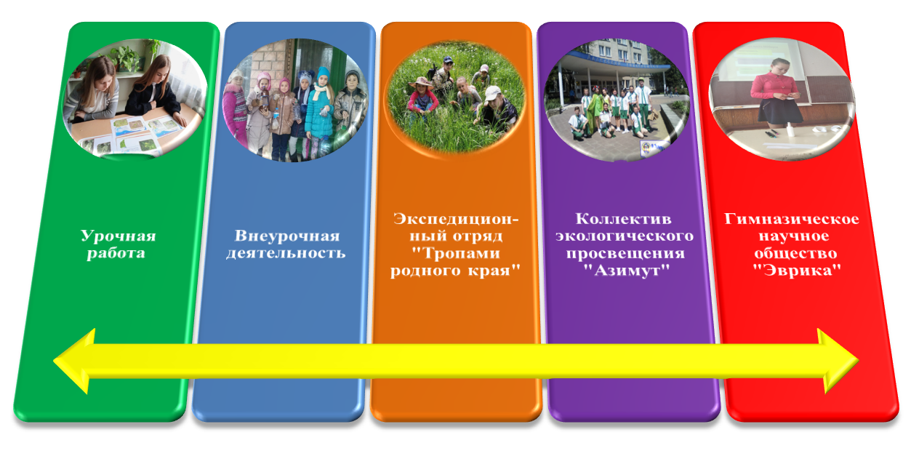

Для эффективной реализации форм экологического краеведения мною учитывается ряд условий:
-локальный уровень изучения своей местности путем наблюдений;
-возможность практических действий в наблюдаемых природных и социально-экономических условиях;
- разнообразие местных источников эколого-географической информации в региональных СМИ;
-личная заинтересованность учащихся в изучении экологической обстановки, повышение внутренних мотивов учебной деятельности.
В учебной работе представленный опыт был применен при изучении следующих тем по физической географии Луганской Народной Республики в 8 классе: «Основные типы растительных и животных сообществ, их характеристика», «Растительный и животный мир Луганщины», «Красная книга», «Растительные ресурсы, их охрана и восстановление».
В рамках подготовки урока географии в 6 классе, с целью формирования бережного отношения к рекам и гидросфере в целом, готовности к практическим действиям по охране рек, развития чувства причастности к судьбе реки поселка был создан мультфильм «Путешествие капельки». Создание мультфильма очень заинтересовало шестиклассников. Ребята попробовали себя в роли художников, режиссеров, сценаристов, актеров озвучивания и мастеров монтажа.
Непрерывное экологическое образование начинается еще 1 – 4 классах на занятиях внеурочной деятельности «Эко-школа для малышей». Цель этих занятий - создать условия для формирования у младших школьников богатого внутреннего мира, ценностного отношения к природе, воспитания основ экологической ответственности как важнейшего компонента экологической культуры. На занятиях использовались разнообразные формы тематических встреч, экскурсий, игровых конкурсов, викторин, устных журналов, диспутов, квестов, флешмобов, акций. Ученики 1 – 2 классов приняли участие в выставке рисунков «Первоцветы родного края», викторине «Экологическое путешествие по родному краю». Обучающимся 3 – 4 классов было предложено принять участие в создании сборника сказок о первоцветах «Первоцветы в сказках и красках». Ребята с радостью откликнулись на задание.
Экспедиционный отряд «Тропами родного края» - одна из форм внеклассной работы по экологическому краеведению в гимназии. Целью создания отряда стала активизация эколого–краеведческой работы в гимназии, вовлечение большого количество учеников в конкретную практическую деятельность по изучению родного края. Участниками отряда стали учащиеся 5 – 11 классов. В рамках работы экспедиционного отряда были проведены исследования животного и растительного мира, внутренних вод, культурного наследия пгт Успенка. Участники отряда составляли описания, подготовили фото- и видео- материалы, которые были использованы ими при подготовке фотокаталога краснокнижных животных и растений пгт Успенка и буклета для школьников, родителей и жителей поселка «Краснокнижные растения и животные: спасти и сохранить». Также ребята подготовили картосхему «Распространение весенних цветов по территории пгт Успенка, занесенных в Красную книгу Луганской Народной Республики». Материалы наблюдений были занесены в карточки учета редких и находящихся под угрозой исчезновения видов животного и растительного мира Луганской Народной Республики.
Материалы работы экспедиционного отряда «Тропами родного края» нашли свое отражение в деятельности коллектива экологического просвещения «Азимут». Агитбригада гимназии - постоянный участник республиканского конкурса коллективов экологического просвещения. Подготовлен сборник сценарных выступлений коллектива, начиная с 2015 года. Создано слайд-шоу «В защиту первоцветов!».
Кроме групповых, мною используются и индивидуальные формы работы по экологическому краеведению. Опираясь на собранные в ходе экспедиции материалы, ученица 8 класса подготовила исследовательскую работу «Краснокнижный край (животные и растения пгт Успенка)» в рамках гимназического научного общества «Эврика». Работа стала призером республиканского конкурса «Заповедное дело». Создается система индивидуальных учебных проектов обучающихся 8 класса по экологическому краеведению, начата работа по созданию каталога экологических проектов.
Важным аспектом экологического краеведения является участие гимназистов в трудовых акциях по благоустройству школьного двора: в рамках гимназического проекта «Украсим нашу гимназию» педагоги и обучающиеся высадили саженцы рябины, «именное» дерево в честь ветерана Великой Отечественной войны Шаповалова Михаила Михайловича, эколого-патриотической трудовой акции «Посади дерево!». За активное участие в республиканских весенних природоохранных просветительских акциях коллектив гимназии был награжден Благодарностью ГУ ДО ЛНР «Республиканский центр эколого-натуралистического творчества» (приложение).
Работы по экологическому краеведению были представлены на районных и республиканских конкурсах: «Цветущая школа», «Юный первооткрыватель», «Заповедное дело», «В объективе натуралиста», конкурсе коллективов экологического просвещения.
Материалы работы по экологическому образованию и воспитанию гимназистов публикуются на странице тематического сообщества «В Успенской гимназии №2» в социальной сети «ВКонтакте» (режим доступа https://vk.com/public146230847) и на официальном сайте ГОУ ЛНР «Успенская гимназия №2» (режим доступа https://успенская2.школа-лнр.рф).
Представленная система работы по экологическому краеведению
создает возможность сформировать социокультурную компетентность обучающихся, которая находит выражение в
•повышении у детей и подростков интереса к изучению своей малой родины, уровня их экологической культуры;
• получении элементарных знаний по экологической безопасности;
• умении оценивать характер воздействия человека на окружающую среду;
• овладении теоретическими и практическими умениями
Работа по экологическому краеведению является составной частью реализации программы республиканского эксперимента «Педагогические условия для достижения личностных результатов в образовательном пространстве гимназии».
Представленный педагогический опыт будет интересен учителям естественных наук и преподавателям дополнительного образования.

Список литературы по теме

Бабакова Т. А. Педагогические основы школьного экологического краеведения. — Петрозаводск: Изд-во ПетрГУ, 2001. — 192 с.
Моисеева Л.В., Кузнецова Н.А., Кузнецова А.В. Экологическая картина мира: закономерности формирования представлений в период детства. -Екатеринбург: УрГПУ , 2017. – 368с.
Зайцева А.В. Формирование экологического сознания как основы экологической картины мира. – Режим доступа: https://cyberleninka.ru/article/n/formirovanie-ekologicheskogo-soznaniya-kak-osnovy-ekologicheskoy-kartiny-mira-na-primere-ekologicheskogo-diskursa-frg/viewer

